ACELERAÇÃO DO PROCESSO DE COMPOSTAGEM DO CAROÇO DO AÇAÍ ATRAVÉS DE UM MINI TRITURADOR DE RESIDUOS ORGÂNICOS NO INSTITUTO FEDERAL DO PARÁ CAMPUS ABAETETUBA

Lilia de Lima Carvalho ⁽¹⁾; Adriele Costa do Rego ⁽²⁾; Leandro Martins Gonçalves ⁽³⁾; José Marcelo Barros e Barros ⁽⁴⁾; Idalva da Conceição Ribeiro⁽⁵⁾; Vicente Abílio Barros Silva Júnior⁽⁶⁾; ⁽⁷⁾ Roque Flor dos Santos; ⁽⁸⁾Alessandra Simone Santos de Oliveira Flor.

⁽¹⁾ Estudante; Licenciatura em Ciências Biológicas; Instituto Federal do Pará; Abaetetuba, Pará; eseng_lia@yahoo.com.br; ⁽²⁾ Estudante; Licenciatura em Ciências Biológicas; Instituto Federal do Pará; Abaetetuba, Pará; adriely.costa69@yahoo.com.br; ⁽³⁾ Estudante; Licenciatura em Ciências Biológicas; Instituto Federal do Pará; Abaetetuba, Pará; leandro.martins207gmail.com; ⁽⁴⁾ Estudante; Curso de Meio Ambiente; Instituto Federal do Pará; Abaetetuba, Pará; j.mbarros19@hotmail.com; ⁽⁵⁾ Graduada; Licenciatura em Ciências Biológicas; idalvaa@hotmail.com; ⁽⁶⁾ Estudante; Curso técnico em Edificações; Instituto Federal do Pará; Abaetetuba, Pará; vicentesilva123@yahoo.com.br; ⁽⁷⁾ Professor; Instituto Federal do Pará; Abaetetuba, Pará; roquepapao@hotmail.com; ⁽⁸⁾Professora; Instituto Federal do Pará; Abaetetuba, Pará; alessandraufra@hotmail.com.

RESUMO - O presente trabalho trás discussões a cerca do grande índice de descarte de materiais orgânicos nas ruas de nosso município como caroços de açaí (Euterpe oleracea), frutas, verduras e legumes considerados inconsumíveis por clientes e proprietários de hortifruti. Por essa razão, faz-se necessário pensar um destino adequado para esses resíduos e encontrar uma forma de reaproveita-los de maneira mais apropriada e ágil. Desse modo, o presente trabalho propõe a tentativa de acelerar o processo de compostagem dos resíduos orgânicos através do trituramento dessa matéria, onde foi utilizada uma maquina trituradora de resíduos sólidos, para se obter uma matéria já avançada quanto ao estado de degradação, pois com o material orgânico triturado, espera-se que se aumente a ação da natureza no processo de compostagem, pois a interferências naturais, como temperatura e clima ocorrerá da mesma forma, porém em uma menor área de volume, comparado ao caroço, legumes e verduras em tamanhos reais. Esperando-se que se alcance uma produção de compostagem com a redução do tempo de três meses para quarenta e cinco dias, o produto final foi coletado e adicionado nas mudas das plantas medicinais cultivadas no Instituto Federal do Pará, campus Abaetetuba, as quais foram observadas quanto ao seu desenvolvimento, pois estás serviram de espaço amostral para a comprovação se o aceleramento do processo de compostagem é benéfico ao desenvolvimento das plantas, baseando na expectativa que esse tipo de adubo será livre de qualquer tipo de agrotóxico, o que trará benefícios ao meio ambiente, pois haveria a redução de agrotóxicos liberados no mesmo.

Palavras-chave: Resíduos orgânicos. Compostagem. Aceleração. Meio ambiente.

Introdução
Devido ao grande índice de rejeitos das batedoras de açaí e hortifrúti do município de Abaetetuba, o presente trabalho desenvolverá uma forma de reaproveitamento desses resíduos através do processo de compostagem, porém almejasse a redução de tempo para o produto final, pronto para ser usado como adubo.
A compostagem é uma forma eficiente e rápida de se eliminar grande parte do lixo urbano enviado para aterros e lixões a céu aberto, dando-se um destino útil ao lixo orgânico. A decomposição do material orgânico, sob condições ótimas de umidade, aeração e temperatura é rápida e resulta em um produto com boas características químicas.
Os resíduos das batedoras de açaí e das hortifrúti são ricos em carbono e podem ser utilizados na agricultura, como composto orgânico, pelo processo de compostagem. O processo de compostagem é uma forma de reciclagem em que toda a parte orgânica de resíduos vegetais é aproveitada. Esse processo, além de diminuir o volume, dá como produto final um composto que pode ser usado na fertilização do solo. A literatura especializada cita que a compostagem é um processo de decomposição da matéria orgânica pela ação de fungos, bactérias e outros microrganismos, que agindo em ambiente aeróbio, na presença da água, transformam matéria orgânica em composto orgânico (húmus).
O aproveitamento de resíduos sólidos orgânicos pela decomposição resulta em um produto enriquecedor do solo, sem contaminação do meio ambiente e é extremamente vantajoso. A importância da solução do problema dos resíduos orgânicos deve ser encarada abordando os aspectos econômicos de bem-estar social e sobre tudo sanitário.
Efetivando a produção da compostagem, é necessário aplicar o uso correto dessa produção, e desse modo utiliza-lo em quantidades suficientes para o bom desempenho das plantas. Nessa etapa apetecesse principalmente solucionar os problemas oriundos da agricultura convencional que utiliza os agroquímicos fertilizantes e agrotóxicos, utilizando de diversas técnicas para o crescimento e cultivo dos vegetais, visando a certeza do crescimento e da beleza das plantas, mas esquecendo da importância nutricional para manutenção e saúde dos seres vivos.
Desse modo, a ineficiência nutricional dos vegetais cultivados no sistema agrícola convencional é um dos fatores que devem determinar a produção de um adubo livre de agrotóxicos, contribuindo assim para com o respeito ao meio ambiente e a qualidade de vida.
Portanto, o presente trabalho visa reaproveitar os resíduos oriundos das batedoras de açaí e hortifrúti do município de Abaetetuba, acelerando o processo de compostagem dos mesmos e registrar através da observação da aplicação em espécie vegetal, se o método será eficiente para o desenvolvimento da espécie. Contribuindo assim, para grandes avanços nas técnicas de plantio e por seguinte reduzir o índice de contaminação ambiental causada pelo uso crescente e indiscriminado de agrotóxicos.

Material e Métodos
a) Material
- Maquina trituradora de resíduos orgânicos;
- Madeira;
- Tela de nylon;
- Enxada;
- Mangueira
- Termômetro;
- Resíduos orgânicos (caroços de açaí, frutas, verduras e legumes).

b) Metodologia
- Com a madeira foram construídos recipientes para o deposito da compostagem (compostor), o qual deverá ser telado com a tela de nylon, que por sua vez deverá apresentar uma área de espaçamento suficiente apenas para a passagem de oxigênio, para que fique protegido de insetos e roedores;
- Foram coletados por tempo indeterminado até a obtenção de material suficiente para suprir o objetivo do trabalho de compostagem, ou seja, os caroços de açaí, frutas, verduras e legumes, em seus posteriores locais de despejos;
- Após coletados as primeiras quantidades de material orgânico, começou o processo de compostagem, ou seja, o trituramento das mesmas pelo mine triturador e a produção das camadas de material orgânico cobertos com terra própria para plantio; controle de temperatura que deverá variar até 70º para que se possa assegurar que o processo estar ocorrendo de maneira adequada; irrigação para o controle da umidade adequada e revolver as camadas quando decompostas;
- Realizando todos os processos anteriores obtivemos uma grande quantidade de compostagem o qual foi retirado do compostor com aspecto homogêneo, textura semelhante à terra, cor castanha e cheiro agradável;
- A primeira coleta teve o tempo de espera de quarenta e cinco dias, onde se faz necessário esclarecer que o tempo foi reduzido comparado ao de outras composteiras, devido ao uso da máquina trituradora de resíduos orgânicos, e a expectativa que o presente trabalho almeja em reduzir o tempo mínimo de produção finalizada de noventa dias para quarenta e cinco dias;
- Após a primeira coleta com a compostagem pronta, a mesma foi colocada nas mudas de plantas medicinais cultivadas no Instituto Federal do Pará, no município de Abaetetuba, as quais foram observadas quanto a seu desenvolvimento, comprovando assim se o método de aceleração da compostagem foi eficiente, ou obsoleto.

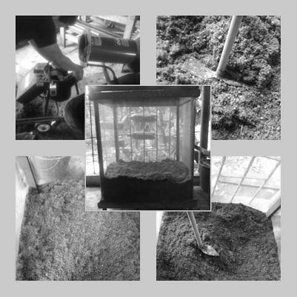

Figura 1: Processo de montagem do compostor.

Resultados e discussão
Após a construção do compostor, começamos no dia seis de janeiro de 2014 o processo de intercalagem de material orgânico com terra própria para plantio, ao total foram adicionadas doze camadas de material orgânico intercaladas por terra e a temperatura nessa etapa inicial encontrava-se em 34ºC.
Com a montagem das camadas de matéria orgânica, iniciou-se o processo de observação e controle da temperatura. Todos os dias o compostor foi irrigado, porém revolvido e coletados os dados de temperatura apenas uma vez no final de cada semana. Nas duas primeiras semanas a temperatura se elevou e manteve-se constante de 70ºc, pois segundo dados da literatura (Teixeira, 2002) o processo de compostagem está ocorrendo normalmente. Na segunda semana a temperatura passou a baixar para 65ºc, e chegando-se por volta do dia 27 de janeiro de 2014, a temperatura reduziu-se à 54ºc. Na quarta semana, precisamente no dia três de fevereiro de 2014, começamos a observar uma grande mudança na aparência da compostagem, pois a mesma já estava com uma cor mais escura e sua temperatura encontrava-se em 40ºC.
A cada semana que se passava, observou-se que no processo de revolvimento a compostagem apresentava uma nova aparência, próxima da cor, cheiro e temperatura ideal de uma compostagem quase pronta para o uso.
Na sexta semana, mas precisamente no dia dez de fevereiro de 2014, os resultados obtidos foram satisfatórios, a temperatura encontrava-se em 38ºc.
Finalmente chegando-se à sétima semana no dia 19 de fevereiro de 2014, exatamente no dia em que a compostagem completava quarenta e cinco dias, os dados coletados foram satisfatórios ao esperado, a cor da compostagem encontrava-se com aspecto homogêneo, textura semelhante a terra, cor castanha, cheiro característico a floresta e sua temperatura estava em 35ºC similar a mesma do inicio do experimento.
Todas as temperaturas obtidas podem ser observadas no gráfico abaixo:

Gráfico 1: Temperaturas obtidas durante as sete semanas
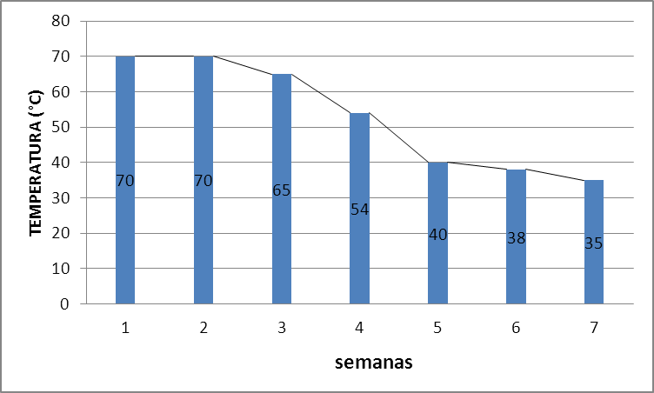

No dia 21 de fevereiro de 2014, foi adicionado o adubo em três mudas de planta medicinal: Catharanthus roseus (L.) G. Don, conhecido popularmente como Vinca, e essas por sua vez apresentavam a mesma organografia quanto ao tamanho da folha (2,5cm), caule (20 cm) e ápice caulinar (ausente). E deixamos três mudas também do mesmo tipo e com a mesma organografia sem o adubo proveniente da compostagem para que estas sejam nossa amostra testemunha, para comparar os resultados obtidos e chegarmos a conclusão se o adubo trouxe ou não benefícios as mudas em teste.
Após duas semanas de observação as mudanças obtidas nas mudas em que foi adicionado o adubo foram bastante significantes, para comprovação da diferença de tamanho entre as amostras observadas, foi utilizado o teste T de Student o qual nos pode confirmar a diferença existente entre a média das plantas com adubo e a média do grupo controle, os resultados podem ser observados nas tabelas abaixo:

Tabela 1: Dados relevantes à organografia observada nas mudas com tratamento.
Vinca com adubo
Parte observada | Medida | Média da amostra | Desvio Padrão | Erro Padrão
Folha | 3,6cm/3,3cm/3,4cm | 3,4cm | 0,3cm | 0,17cm
Caule | 30cm /30,1cm/30cm | 30,04cm | 0,63cm | 0,36cm
Ápice Caulinar | 1,5cm/1,3cm/1,4cm | 1,4cm | 0 cm | 0 cm

Tabela 2: Dados relevantes à organografia observada nas mudas sem tratamento.
Vinca sem adubo
Parte observada | Medida | Média da amostra | Desvio Padrão | Erro Padrão
Folha | 2,76cm/2,70cm/2,73cm | 2,72cm | 0,31cm | 0,18cm
Caule | 27cm/26cm/26,5cm | 26,5cm | 0,41cm | 0,24cm
Ápice Caulinar | 1cm/0,85cm/1cm | 0,95cm | 0 cm | 0 cm

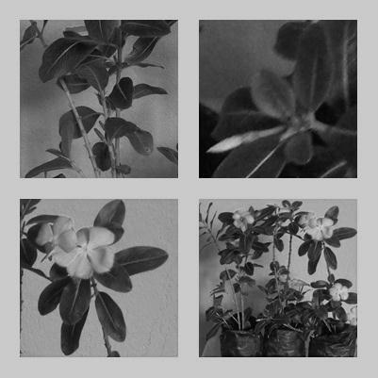
Figura 2: Vinca tratada com adubo proveniente do compostor.

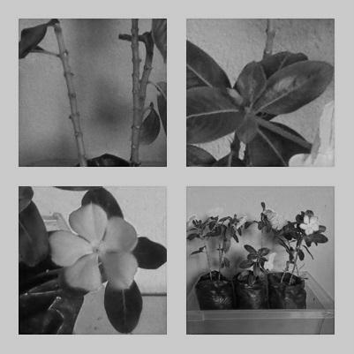
Figura 3: Vinca sem tratamento com adubo proveniente do compostor.

Conclusão
A produção de compostagem é uma atividade que além de retirar resíduos orgânicos que poluem o meio ambiente, mostrou-se um eficiente adubo orgânico para condução e desenvolvimento de plantas medicinais, para este estudo Catharanthus roseus (L.) G. Don. O produto do trituramento realizado pelo mini triturador de resíduos orgânicos, apresentou seu processo de compostagem acelerado tomando como referência o aspecto físico que o mesmo apresentou após quarenta e cinco dias de compostagem onde se encontrava com aspecto homogêneo, textura semelhante a terra, cor castanha e cheiro agradável típico de uma compostagem pronta para adubação; o qual vale ressaltar que um compostor feito com matéria orgânica não triturada, nesse período de quarenta e cinco dias ainda encontra-se em processo de degradação, com expectativa para o produto final de noventa e cinco dias.
Desse modo, o processo de aceleração de compostagem de resíduos orgânicos pode trazer grandes benefícios a agricultura, pois utilizando o adubo proveniente da compostagem que é livre de qualquer tipo de agrotóxicos, estaremos estimulando o uso de produtos orgânicos, reduzindo o índice de resíduos que agravam o processo de poluição ambiental nos ecossistemas terrestres.

Referências Bibliográficas
KIEHL, E. J. Manual de compostagem: maturação e qualidade do composto; 3. Ed., Piracicaba: E. J. Kiehl, 2002. 171p.

TEIXEIRA, L. B.; CAMPOS, P. I. F.; GERMANO, V. L. C. et al. Unidades de Reciclagem e Compostagem de Lixo Urbano no Baixo Tocantins – Pará. Belém: Embrapa Amazônia Oriental, 2004. 48p. (Embrapa Amazônia Oriental. Documentos, 191).

TEIXEIRA, L. B.;GERMANO, V.L.C; OLIVEIRA, R.F. de FURLAN JUNIOR, J. Processo de compostagem a parti de lixo orgânico urbano e caroço de açaí. Belém: Embrapa Amazônia Oriental, 2002. 6p. ( Embrapa Amazônia Oriental. Circular Técnica, 29).

